Het einde van de

Trojaanse Oorlog

Deze woorden ken ik al!

Zelfstandige naamwoorden:
Μενελαος: Menelaos  υἱος: zoon  ἀδελφος: broer  θεος: god  δουλος: slaaf  ἱππος: paard | Ἑλενη: Helena  Ἡρη: Hera  Ἀφροδιτη: Aphrodite  Ἀθηνη: Athena  ἀδελφη: zus  θεη: godin  θαλασση: zee  μαχη: gevecht | παιδιον: kind  πλοιον: schip  ὁπλον: wapen

Deze woorden volgen de regels niet:
πατηρ: vader
Παρις: Paris
μητηρ: moeder
θυγατηρ: dochter

Werkwoorden: οὐκ/οὐχ: niet
λεγω: ik zeg
ἀκουω: ik hoor
γραφω: ik schrijf
ποιεω: ik maak/doe
παυω: ik stop
ἀγω: ik breng
ὁραω: ik zie
ἐστι: hij/zij/het is

- Wat zie je wel en niet op de afbeelding?
Onderwerp: θεη δουλος ὁπλον
Iets/iemand: θεην δουλον ὁπλον

Schrijf zinnen met ὁραω en οὐχ ὁραω.
Gebruik zeker deze woorden:
θεη ἱππος πλοιον
Ἑλενη Μενελαος ὁπλον
θαλασση δουλος παιδιον

Let op: na ὁραω verandert de laatste letter van sommige woorden.
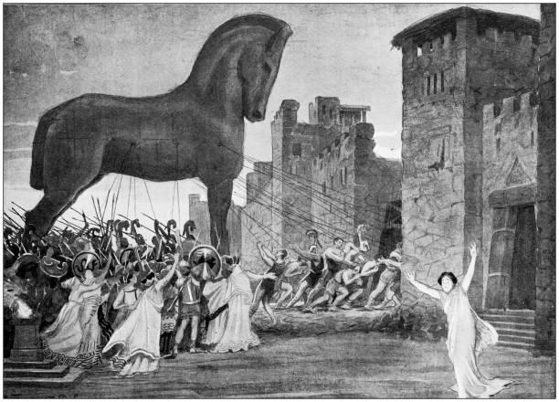

ὁραω……………………………………………………………………………………………………………………………………………………………………………………………………………………………………………………………………………………………………………………………………………………………………………………………………οὐχ ὁραω……………………………………………………………………………………………………………………
……………………………………………………………………………………………………………………………………
- Vul het verhaal aan met het juiste woord en zet het in de juiste persoon (ik, jij, hij/ze/het):

παυω ὁπλον (2x)
λεγω (2x) ἱππος (4x)
ἀγω μαχη

Ὀδυσσευς ……………………:
Vergeet het niet:
ik hoor: ἀκου-ω
je hoort: ἀκου-εις
ze hoort: ἀκου-ει
“Ik heb een idee! Vandaag …………………… de oorlog!”
Ὀδυσσευς ποιει een houten ………………………….
Daarin verbergt hij een …………………….
Hij …………………… het houten ………………… naar de andere Grieken.
Μενελαος ……………………:
“Ὁραω een houten ……………………….!
Daarmee kunnen we geen ………………………… winnen!”
Maar Odysseus heeft gelijk: dit houten …………………. is een gevaarlijk…………………!
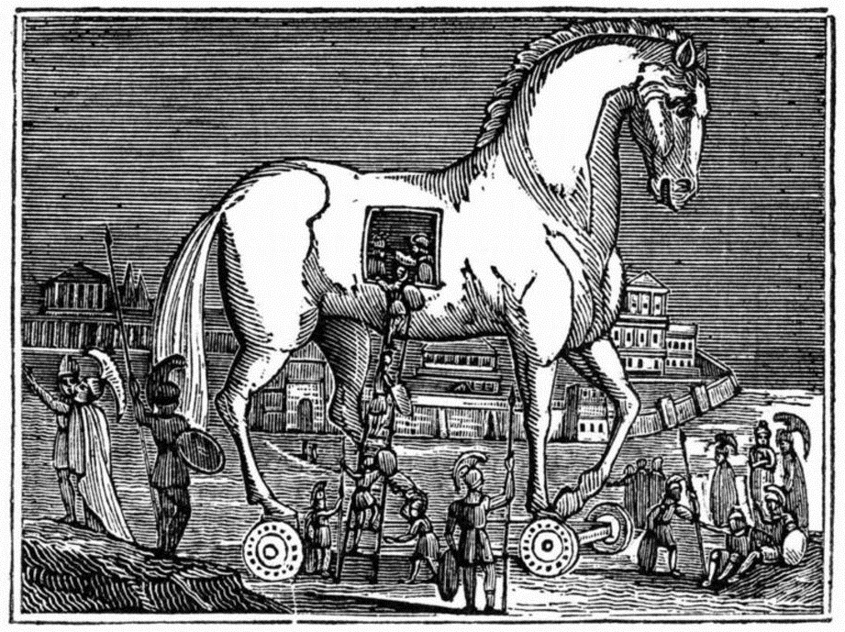

- Kan je deze zinnetjes vertalen?
Gebruik zeker je woordenlijst en vraag hulp aan je buren. Je mag ook de juf om hulp vragen.
Opgepast: οὐκ/οὐχ zetten we altijd vóór het werkwoord.

Ὀδυσσευς ποιεει ἱππον.
……………………………………………………………………………………………………………………………………
Ἑλενη οὐκ ἐστι θεη. ὁραει ἱππον.
……………………………………………………………………………………………………………………………………
Ἑλενη ἀκουει Μενελαον.
……………………………………………………………………………………………………………………………………
λεγει: ‘ὁραω ὁπλον’.
……………………………………………………………………………………………………………………………………
Helena stopt het gevecht niet.
……………………………………………………………………………………………………………………………………
Ze is geen godin.
……………………………………………………………………………………………………………………………………
Menelaos ziet Helena.
……………………………………………………………………………………………………………………………………
Hij stopt het gevecht.
.……………………………………………………………………………………………………………………………………
